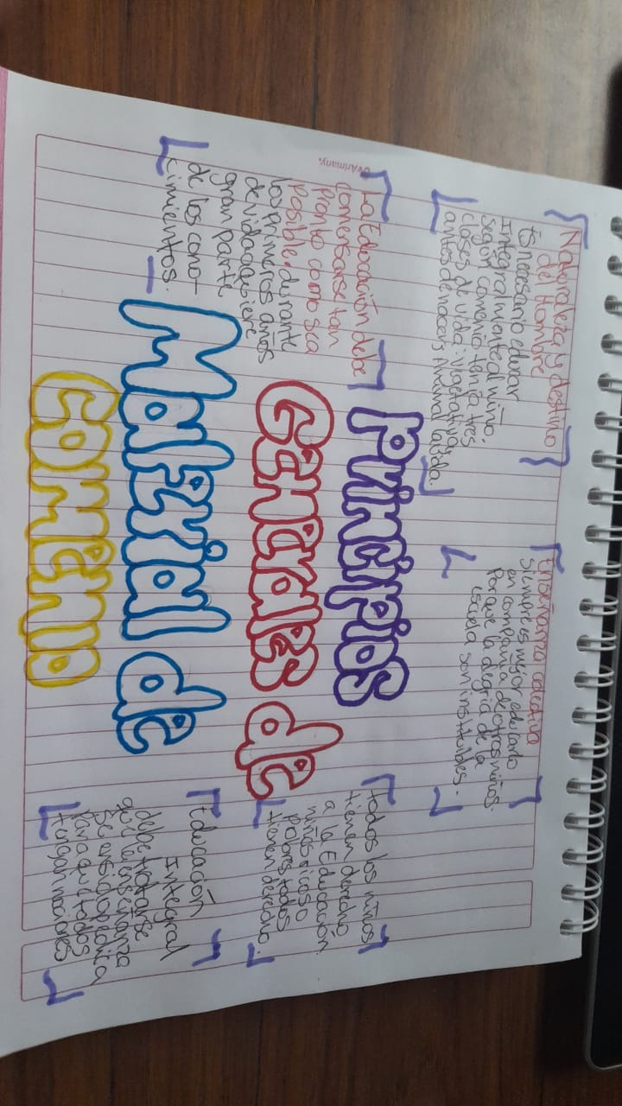

tarea de Didáctica de la Educación parvularia

nombre: Génesis Mejía